昆明理工大学2020年硕士研究生招生入学考试试题(A卷)

考试科目代码： 811 考试科目名称 ： 机械原理

考生答题须知
- 所有题目（包括填空、选择、图表等类型题目）答题答案必须做在考点发给的答题纸上，做在本试题册上无效。请考生务必在答题纸上写清题号。
- 评卷时不评阅本试题册，答题如有做在本试题册上而影响成绩的，后果由考生自己负责。
- 答题时一律使用蓝、黑色墨水笔或圆珠笔作答（画图可用铅笔），用其它笔答题不给分。
- 答题时不准使用涂改液等具有明显标记的涂改用品。
一、选择填空题（共24分，每题2分）
1. 构件通过运动副的连接构成的可相对运动的系统称之为 。
A. 机器 B. 机构 C. 运动链
2. 某一正常齿制的标准直齿圆柱内齿轮，实测得其齿根圆直径，齿数，则其齿顶圆直径= $\text{mm}$。
A. 75 B. 81 C. 82.5
3. 为避免根切，某一齿轮采用正变位加工，与标准齿轮相比较，其齿根高 。
A. 增加了$\text{xm}$ B. 不变 C. 减少了$\text{xm}$
4. 某一生产线机组由若干机器并联构成，若其单机效率各不相同，其最高、最低效率分别为$η_{\text{max}}$、$η_{\text{min}}$，则机组的效率$η$为 。
A. $η≤η_{\text{min}}$ B. $η_{\text{min}}≤η≤η_{\text{max}}$ C. $η_{\text{min}}<η<η_{\text{max}}$
5. 滑块与机架形成移动副，其发生自锁的条件为：作用于滑块上的驱动力作用在其 之内。
A. 摩擦圆 B. 压力角 C. 摩擦角
6. 以下凸轮机构从动件常用运动规律中，可用于高速凸轮机构的为 。
A. 等加速等减速运动 B. 等速运动 C. 五次多项式运动
7. 在直动滚子从动件盘形凸轮设计中，假设理论轮廓线外凸部分的最小曲率半径用$ρ_{\text{min}}$表示，滚子半径用$r_{T}$表示，$r_{0}$为凸轮的基圆半径。则当 ，凸轮实际轮廓将出现尖点。
A. $ρ_{\text{min}}<r_{T}$ B. $ρ_{\text{min}}=r_{T}$ C. $ρ_{\text{min}}<r_{0}$
8. 机械系统的等效动力学模型中，各等效量与构件的 有关。
A. 真实角速度 B. 真实速度 C. 真实速比
9. 国标规定斜齿轮以其法面参数作为标准值，其法面模数与端面模数之间的关系为 。
A. B. $m_{n}=m_{t}$ C.

10. 在曲柄摇杆机构中，若曲柄为主动件，当摇杆处于两极限位置时，极位夹角$θ$为30º，该机构的行程速比系数$K=$ 。
A. 1.42 B. 1.41 C. 1.40
11. 为调整机器的速度波动，某齿轮传动的高速轴上安装有飞轮，如取消飞轮，则所需原动机的功率将 。
A. 增大 B. 不变 C. 减小
12. 偏置曲柄滑块机构中，若改滑块为机架，则演化为 。
A. 偏置直动滑杆机构 B. 偏置导杆机构 C. 偏置曲柄摇块机构
二、判断题（共20分，每题2分，正确用T表示，错误用F表示）
1. 对机构进行结构分析时，首先应正确确定机构的自由度和原动件，然后从远离原动件的构件开始拆杆组。----------------------------------------------------------------------------------------------------( )
2. 在建立单自由度机械系统的等效力学模型时，可选用该系统中的转动构件或移动构件作为等效构件建立等效力学模型。----------------------------------------------------------------------------------( )
3. 按两连架杆预定的对应角位移设计四杆机构时，可采用反转机构法设计。-----------------( )
4. 斜齿圆柱齿轮传动中，由于其轮齿是倾斜的，所以其重合度较直齿圆柱齿轮更大。------( )
5. 速度瞬心法可用于分析机构的速度和加速度分析。---------------------------------------------( )
6. 渐开线直齿圆柱齿轮齿廓形状主要取决于其齿数和压力角。---------------------------------( )
7. 动平衡的构件一定是静平衡的，因而在做动平衡之前无需做静平衡。---------------------( )
8. 偏置直动滚子从动件盘形凸轮机构中，凸轮基圆半径增大后，其传动角将减小。------( )
9. 周转轮系中，其传动比大小上等于$ω_{3}$和$ω_{1}$的比值。-----------------------------------------( )
10. 刚性转子做动平衡实验时，平衡基面可根据需要选择，但最少应选3个。---------------( )

三、（18分）指出图示各运动链存在的复合铰链、局部自由度和虚约束，并计算各运动链的自由度数，判定他们能否成为机构（标有箭头的构件为原动件）。
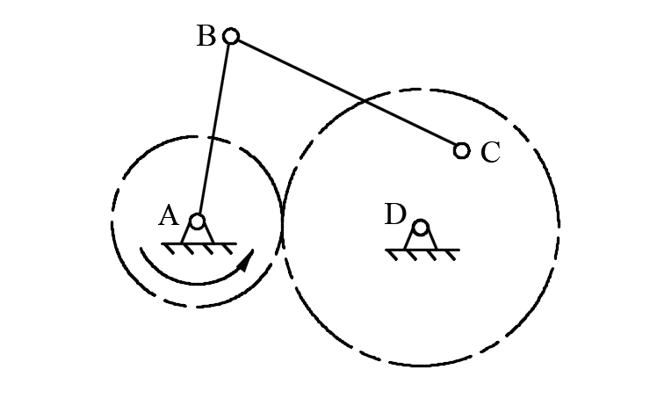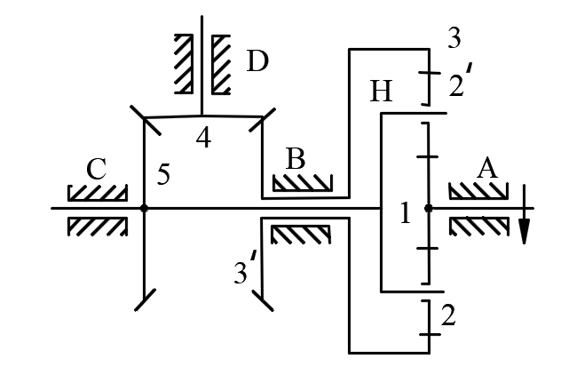
(a) (b)
三、题图
四、（18分）有一铰链四杆机构，已知三个杆的长度尺寸：L_{BC} = 50 mm，L_{CD} =35 mm，L_{AD} =30 mm。杆AD为固定件。杆AB的长度L_{AB}未定，试根据下述条件计算确定杆AB的长度：
(1) 如果能成为曲柄摇杆机构，且AB是曲柄，求L_{AB}的取值范围；
(2) 如果能成为双曲柄机构，求 L_{AB}的取值范围；
(3) 如果能成为双摇杆机构，求L_{AB}的取值范围。
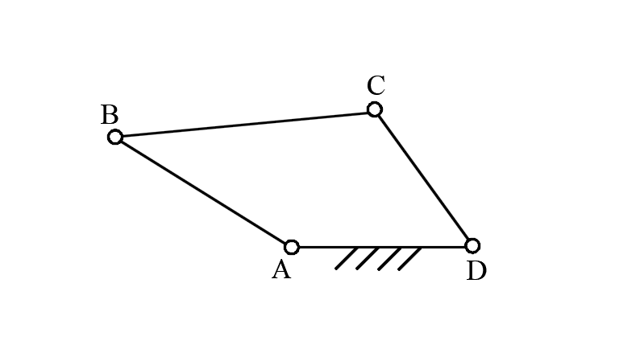
四、题图
五、（20分）图示轮系中，已知各齿轮齿数分别为z₁=18、z'₁=24、z₂=23、z₃=22、z'₃=24、z₄=60、z'₄=80、z₅=28及ω₁=120 rad/s。试求：
  - 分析此轮系分别由什么轮系所组成；
  - 该轮系传动比i_{1H}；
  - 行星轮的角速度ω₅。

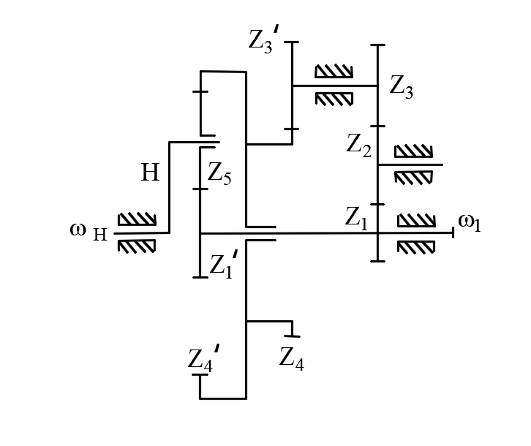
五、题图

六、（18分）图示齿轮-连杆组合机构。已知机构位置和各部分尺寸，$ω_{1}$逆时针转动。在图中标出速度瞬心p₁₂、p₂₃、p₃₄、p₄₅、p₁₄、p₁₅、p₁₃和p₃₅的位置，根据速度瞬心法写出$ω_{3}$的计算表达式。

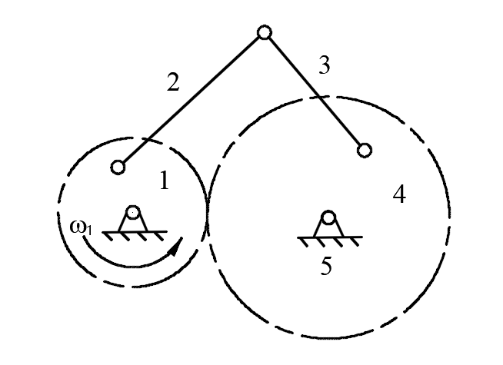
六、题图

七、（8分）如图所示机构，摩擦圆半径ρ、摩擦角ϕ均为已知，M₁为驱动力矩，Q为阻力。在图上画出各构件的总反力方向和作用线。

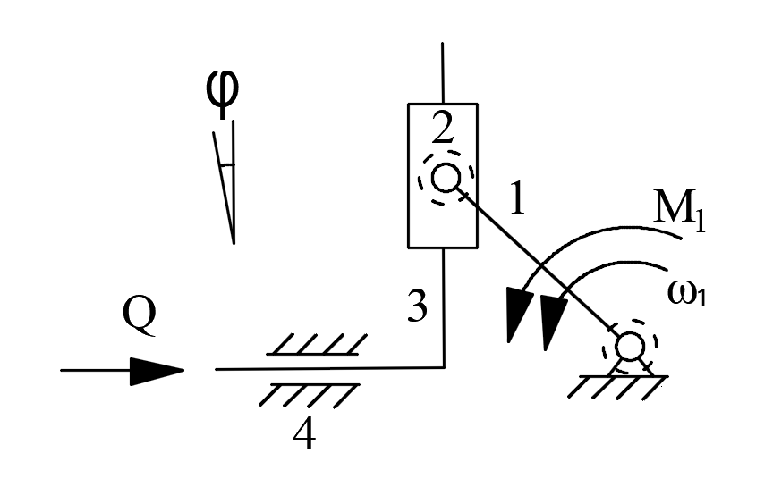
七、题图

八、（10分）图示为某机组在一个稳定运转循环内等效驱动力矩M_{d}和等效阻力矩M_{r}的变化曲线，并已在图中给出它们之间包围面积所表示的盈亏功W，单位焦耳。
(1) 试确定最大盈亏功ΔW_{max}；
(2) 若等效构件平均角速度ω_{m}=50 rad/s，运转速度不均匀系数δ=0.1，试求等效构件的最小角速度ω_{min}及最大角速度ω_{max}的值及发生的位置。

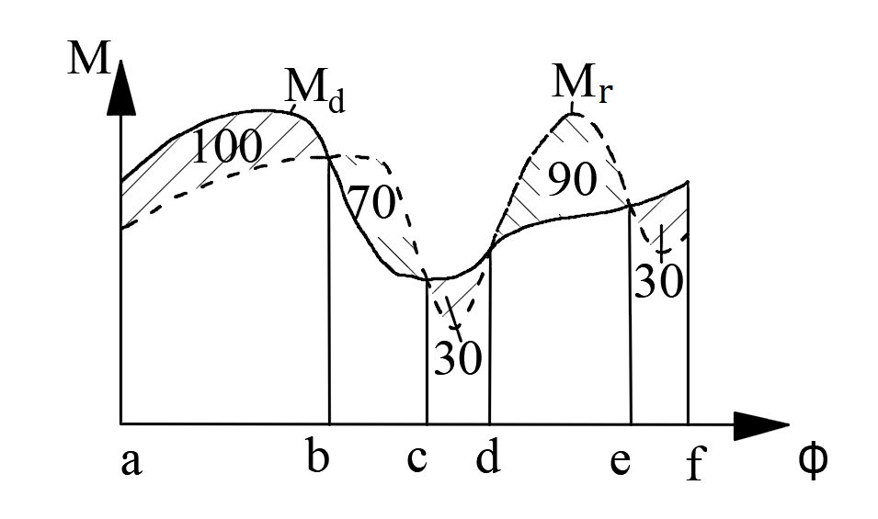
八、题图

九、（14分）如图所示，偏置直动滚子从动件盘形凸轮机构，已知凸轮的转动中心为O点，试用作图法：
(1) 画出偏距圆，标出偏距e；
(2) 画出凸轮的理论廓线和基圆，标出基圆半径$r_{0}$；
(3) C、B为凸轮轮廓上的两点，标出CB段对应的凸轮的转角$δ$及B点压力角$α$；
(4) 画出推杆在B点的行程h。
九、题图

